**Календарное планирование**

**в подготовительной группе «Медвежата»**

**Апрель**

**Задачи:**

* Формирование у детей обобщенных представлений о весне, приспособленности растений и животных к изменениям в природе.
* Расширение знаний о характерных признаках весны; о прилете птиц; о связи между явлениями живой и неживой природы и сезонными видами труда; о весенних изменениях в природе.

**5 неделя** (27.04.2020 – 30.04.2020)

27.04.2020 ‒ Понедельник

**Развитие речи.** Чтение сказки Г.Х. Андерсена «Штопальная игла».

**Изобразительная деятельность.** Рисование по замыслу. Закреплять умение рисовать по замыслу

**Физическая культура.** Общеразвивающие упражнения

28.04.2020 ‒ Вторник

**ФЭМП.** Выполняем графический диктант.

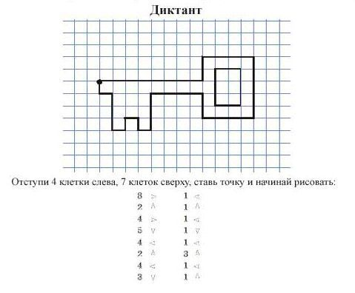

**Физическая культура.** Общеразвивающие упражнения.

**Познавательно-исследовательская деятельность.** «Путешествие в прошлое светофора». Познакомить детей с историей светофора, с процессом его преобразования человеком, с работой регулировщика и шлагбаума.

29.04.2020 – Среда

**Развитие речи.** Чтение сказки Г.Х. Андерсена «Капля воды».

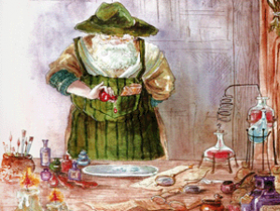

**Изобразительная деятельность.** Лепка «Доктор Айболит и его друзья». Закреплять умение детей передавать в лепке образы литературных героев. Воспитывать стремление добиваться выразительного решения образа. Развивать образные представления, воображение.

**Музыкальная деятельность.** Прослушать аудиозапись «Частушки», муз. В. Берестова; «Частушки», сл. и муз. народные. Познакомить детей с народным жанром частушки. Учить детей вслушиваться в ритм, мелодию и слова частушки.

30.04.2020 ‒ Четверг

**ФЭМП.** Задание на развитие логики, мышления и внимания.

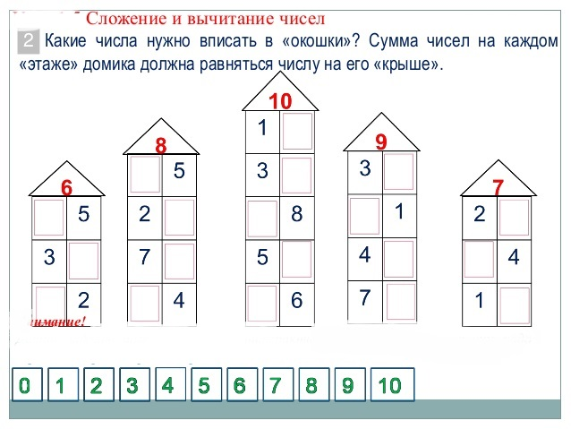

**Изобразительная деятельность.** Рисование «Весна». Закреплять умение рисовать по собственному замыслу, самостоятельно продумывать содержание, композицию рисунка, подбирать материал для рисования, доводить задуманное до конца.

**Физическая культура.** Игровые упражнения «Пройди – не задень».